事務連絡
令和5年10月12日
建設混合廃棄物処理業者 各位

一般社団法人 東京都産業資源循環協会
建設廃棄物委員会 委員長 高橋 潤
建設混合廃棄物分科会 座長 高橋 潤
（一都三県建設混合廃棄物意見交換会 事務局）

一都三県建設混合廃棄物意見交換会

『あと残り4ヶ月！2024年問題への対応について』

時下、益々ご清祥のこととお慶び申し上げます。平素は当協会の事業運営に格別のご協力を賜り、厚く御礼申し上げます。
来年4月より、建設業界ならびに運送業界でも働き方改革法が施行されます。我々産業廃棄物業界ではドライバー部門や、一部の建設作業所常駐者がその対象となります。
各社それぞれ、対応に向けた検討が実施されていることと思われますが、残り4ヶ月の間に注意していくポイントを含め、業界全体で改正法に対応できるようにしておきたいと思います。
さらに、車両や重機、電力や資材を含め、物価高騰が続いています。物価状況を含めた現在の状況について、情報共有を行います。
ご多忙中恐縮に存じますが、何卒、万障繰り合わせの上ご参加賜りますようお願い申し上げます。
記

１ 日時 令和5年11月20日(月)15:00～16:30（終了予定） 受付開始時間：14：30～

２ 場所 エッサム神田ホール2号館 5階会議室 ※募集定員 50名

３ テーマ ・仮）建設業界・運送業界の働き方改革法について
・仮）資材・物価高騰による賃金上昇など情報共有

４ 申込締切日 令和5年10月31日（火）

５ 参加費用 ◆参加費用：会場設営・資料代等として参加者１名につき3,000円 税込（消費税率10％）
（※事前に銀行振込にてお支払い下さい。）

【振込先口座】一般社団法人 東京都産業資源循環協会
三菱ＵＦＪ銀行 本店 （普）００９３９４３
（登録番号 Ｔ7010005008502）

誠に勝手ながらお振込手数料はご負担願います。
一旦、納入頂いた参加費は、ご返金は致しかねますので予めご了承願います。

※ 請求書・領収書の発行はいたしません。申込書をもってインボイスとさせていただきますので
お手数ですが、参加費申込額計算の金額までご記入をお願いいたします。

６ その他 意見交換会後に懇親会を予定しております。
（懇親会費5,000円は当日徴収し、領収書はお店から個別にいただきます）

（一都三県建設混合廃棄物意見交換会 事務局）
一般社団法人 東京都産業資源循環協会 行
登録番号：Ｔ7010005008502
E-mail: kensyuu@tosankyo.or.jp
ＦＡＸ : ０３（５２８３）５５９２
申込日： 年 月 日
一都三県建設混合廃棄物意見交換会
令和5年11月20日（月）15時00分～16時30分
令和5年10月31日（火）迄にメールもしくはＦＡＸにてお申込みください。
※定員になり次第締め切ります。
会社名
連絡先 | TEL： FAX：  e-mail：  ※次回開催案内をメールにてお送りいたします。 |  |  | 懇親会参加  ( 〇/× )
参加者  役職・氏名 | ① | 役 職
 |  | 氏 名
 | ② | 役 職
 |  | 氏 名
 | ③ | 役 職
 |  | 氏 名
 | ④ | 役 職
 |  | 氏 名
連絡事項：当日は名刺を各１枚お持ちください。

※大変恐縮ですが、以下もご記入をお願いいたします。
請求書・領収書の発行はいたしません。本申込書をもってインボイスとさせていただきます。
税率10％対象①合計金額（税抜） | ＠2,728×出席人数＝ | 円
税率10％対象②消費税 | ＠272×出席人数＝ | 円
申込金額合計（税込） | 上記の①＋②＝  （＠3,000×出席人数） | 円

別紙
会場案内図

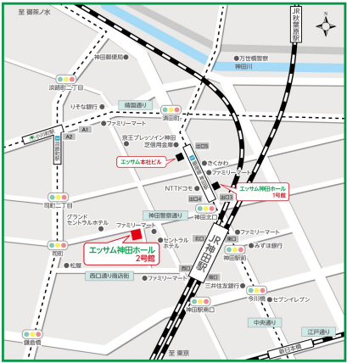

【開催日時】 | 令和5年11月20日(月) | １5：００～１６：３０
【開催場所】 | エッサム神田ホール2号館5階 会議室
【所在地】 | 東京都千代田区内神田３－２４－５
【アクセス】 | ◆JR神田駅 北口 東口 西口 徒歩２分  ◆東京メトロ銀座線 神田駅 4番出口 徒歩２分

